2021年度研究調査実施報告書

DEED様
ブランド力向上と新規事業のご提案

桜美林大学 ビジネスマネジメント学群 坂田ゼミ

目次

１．はじめに

２．プラン詳細
★スケジュール案
★具体案
①夏前プラン
②ウエディングプラン
③チャレンジプラン
３．PR方法
①チラシ改善案
➁SNSにおける広告活動
４．福利厚生を主とした提案
1⃣選定理由
2⃣福利厚生の重要度
3⃣福利厚生サイトのご紹介
4⃣DEEDのメリット・デメリット
5⃣財務
５. まとめ

1．はじめに

昨今、筋肉トレーニングやダイエットへの意識が変わりつつある。以前は、痩せるにはつらいトレーニングを重ねなくてはならないという認識が付きまとっていたが、現在は健康に痩せること、正しいトレーニング方法を身に付けることが推奨され、この時代の流れもDEED様の「トレーニングの正しい知識、真の健康を広めたい」という考え方とマッチしていると感じる。先日訪問させていただいた際も、トレーニングに対する熱意が伝わった。

また新宿周辺に展開している白を基調としたスタイリッシュなジムであることも鑑み、学生や女性も工夫してもっと取り込めるのではと考えた。そこで、時期や季節によって変わる顧客の需要をくみ取りたく、短期のプランを複数考えた。また、御社が課題として上げられていたSNSからの集客や新規顧客へのリーチ方法について新たなプランの作成、SNSの改善、福利厚生費案などの観点から解決案を提案する。

★SWOT分析

２.プラン詳細

まず、時期や季節によって顧客の需要が変わると考えたため、短期プランを考えることとした。短期プランの一例をカレンダー形式にまとめたものが以下の通りである。
顧客獲得見込み年間カレンダー
期間 | プラン1 | プラン2
４月 | 新年度スタートダッシュプラン  期間：1か月  ターゲット：20代から40代の男女  金額：（例）28,000円（４回）
5月 | ①夏休み前短期集中プラン  期間：3ヶ月  ターゲット：10代～30代の男女  金額：（例）90,000円（12回）
6月
7月
8月 | 秋太り対策2か月チャレンジ  期間：2か月  ターゲット30代40代の男女  金額：（例）55,000円（8回）  目標達成でクーポンプレゼント
9月
10月 | 成人式前短期集中コース  期間：3か月  ターゲット：19歳、20歳の男女  金額：（例）60,000円（9回）
11月
12月
1月 | 正月太り改善コース  期間：3か月  ターゲット：全年齢  金額：（例）80,000円（12回） | 卒業式前コース  期間：3か月  ターゲット：2122歳の男女  金額：（例）60,000円（9  回）
2月
3月

★スケジュールの根拠
夏前短期プランの希望が最も多いが、秋太り対策、正月太り改善も一定の需要がある。
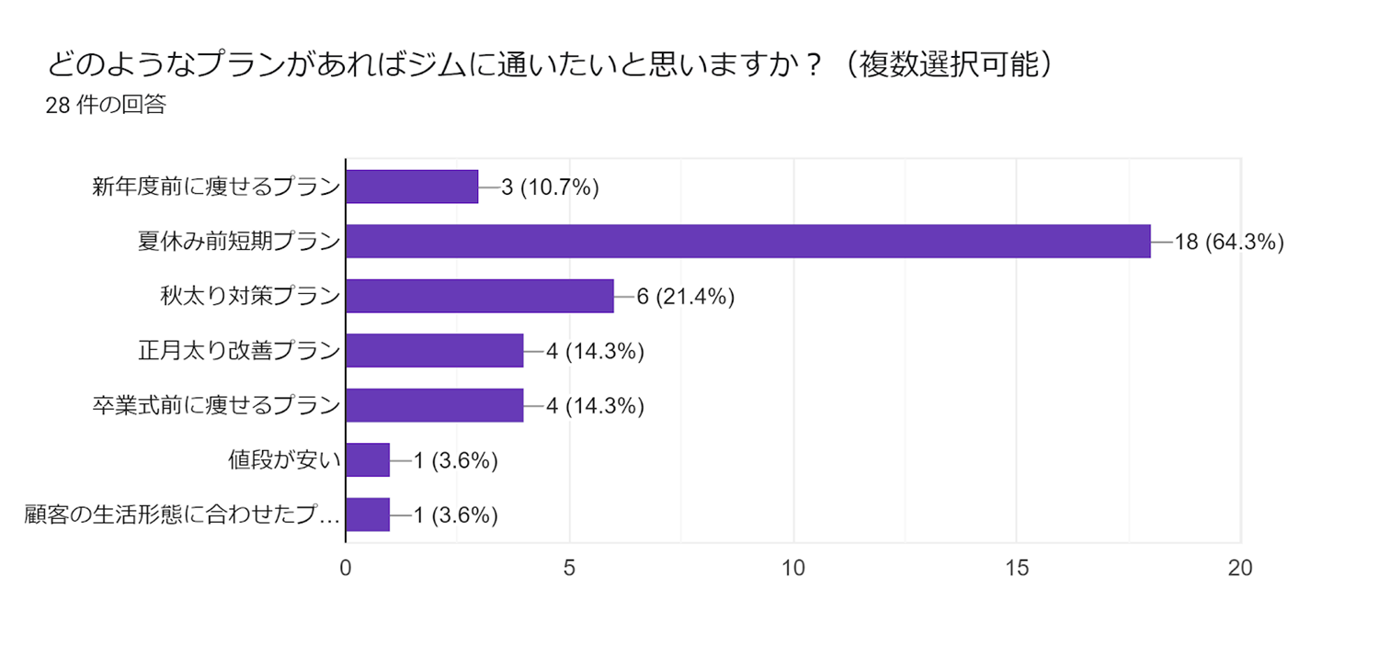

①夏前プラン

【ターゲット】
・10代から30代の男女、大学生をターゲットとする
【目的の背景】
・半袖や、海に行くなどの肌を露出する季節前であり、体型を整えることを求める者が多いと思われる。
・肌を露出する季節につれ体型を気にする人が多いため。
【プランの詳細】
・5月から7月までの顧客が多く、短期プログラムを行い価格を安くすることでお金に 余裕のない学生でも来る可能性が見込まれる。

痩せたいと感じる時期
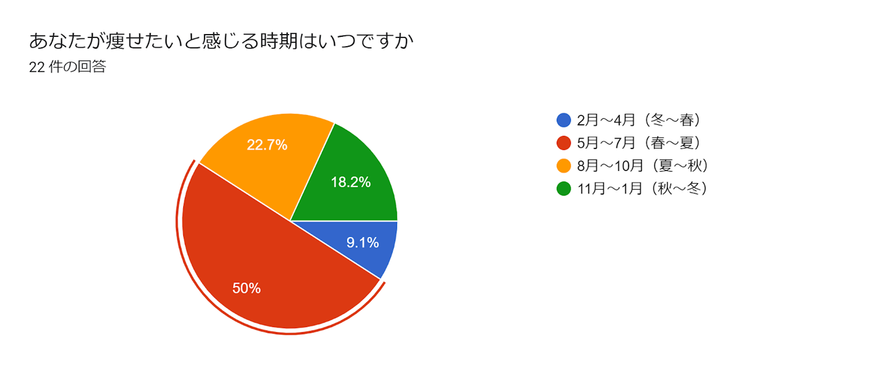

【プランアプローチ方法】

・ターゲットが10代から30代ということからInstagram、tiktokを用いたアプローチを中心に考える。
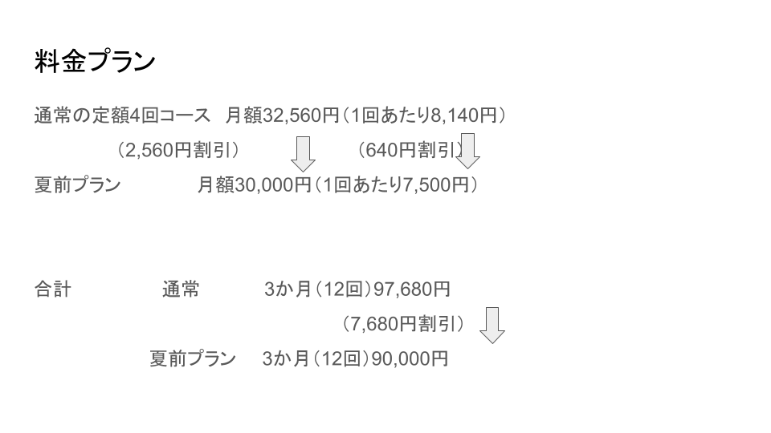

②ウエディングプラン

【ターゲット】
・結婚式を控えた新郎新婦をターゲットとする。
【目的の背景】
・結婚式に向けて理想の体型を手に入れるため。
・レンタル用ウエディングドレスはサイズが限られており、ドレスはかなり細身なので新婦は痩せる必要がある
【プランの詳細】
・半年間を想定
・かなり細身のウエディングドレスを着ることができなければ、購入に100万円ほどかかってしまうため瘦せたいと思う新婦は多いと想定される。
・新郎新婦の仲が一番良い時期のため夫婦一緒に通う可能性が大きい。

【プランアプローチ方法】
・結婚の適年齢は20代から30代と言われているため＃ウエディング＃ウエディングドレス
＃ウエディングダイエットなどInstagramで検索したときに出てくるようにする。

以下の図は、セキララゼクシィが「結婚式前にダイエットをした期間の割合」についてまとめたグラフだ。4割近い人が半年前からダイエットを始めていると回答しているため今回は半年のプランに設定した。

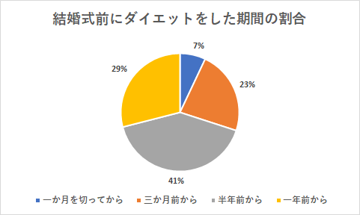
結婚式前、どんなダイエットした？-セキララ★ゼクシィ (zexy.net)

ウエディングドレスをレンタルしたときの相場は27万円、これに対し購入する場合は50万円から100万円と高額である。多くの人から購入せずレンタルで済ませたいという需要があるが、レンタルサイズは限られているため購入せざるを得ない人がいる。
結婚式前、どんなダイエットした？ 2021/10/13
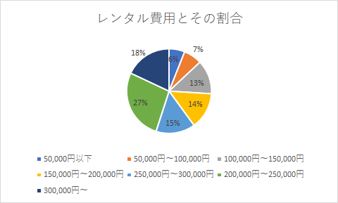
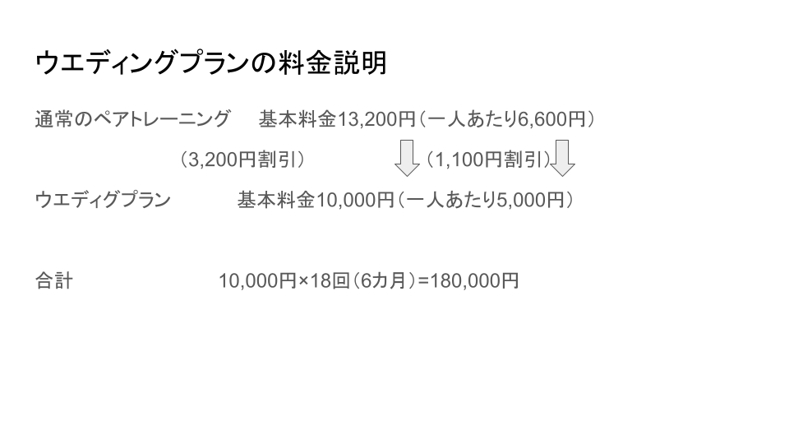
このプラン利用者は結婚式などでかかる金額が高いため、トレーニングの料金が高すぎると来てもらえない可能性が高い。そのため今回は1回13,200円（1人当たり6,600円）のところを1回10,000円（1人当たり5,000円）にし6か月（18回）で180,000円とした。短期プランよりも割引額は高いが、１人のトレーナーが教えると１人で来る人よりは料金自体が高いため収益としても高く得ることができる。

③チャレンジプラン

【ターゲット】
・青年～中年で肥満体型に悩んでいる方をターゲットとする。
【目的の背景】
・モチベーションが続かない人のために、可視化できる目標があると痩せたいという 気持ちがわくため。
・モチベーションが続かない方を可視化できる目標を設定することでジムに通うことに意味を見出してもらうため。
【プランの詳細】
・自分の努力をしただけ理想の体型に近づけることに加えて払う金額も減るという、ほかの競合他社にはないようなプランを提案することによって話題性を作ることができるため。

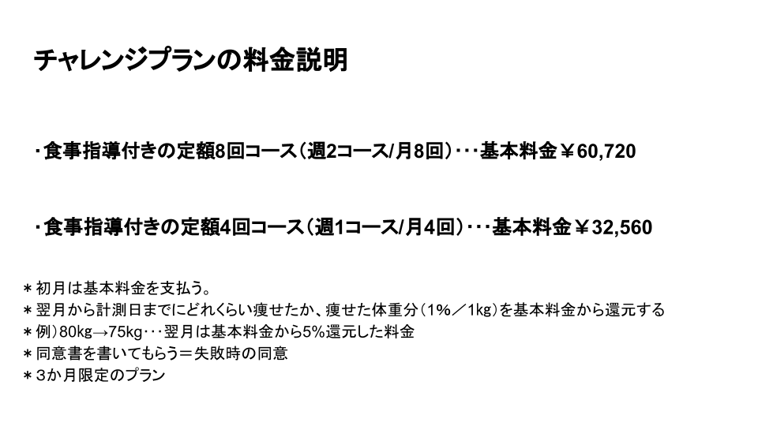

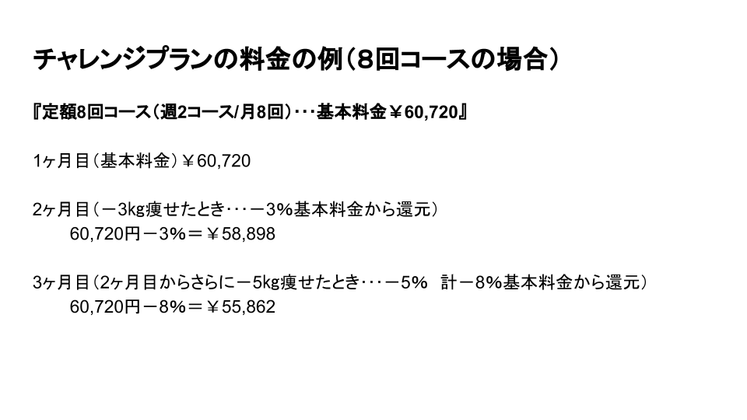
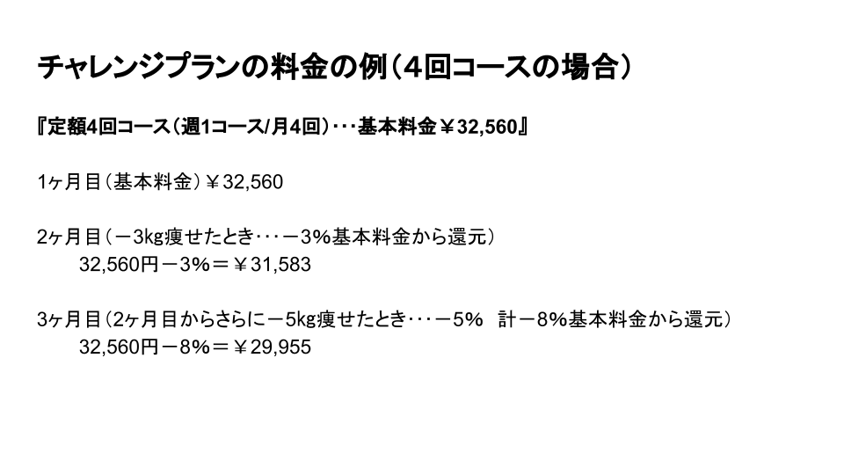

初月は基本料金を払っていただき、翌月から計測日までにどのくらいやせたかどうかを確認する。1kg痩せた場合１％を基本料金から還元します。(失敗時はそのまま)また失敗時の責任はDEED様が負うことがないように同意書を読んでいただき、同意書を書いていただきます。３か月限定のプランであり、プラン終了後再度チャレンジプランの利用はご利用いただけません。

３.PR方法
①チラシ改善案

【現状】
・文字が多く読みづらい。伝えたいことを全て文字にしている。
【改善案】
・食事指導を全面に明示する
・お客様の声を入れる
・一日の流れを前面に押す
・シンプルな読みやすい文字にする
・SNSのリンク（QRコード）を載せる
・一般ジムとパーソナルトレーニングジムの違いを明確に記載する

・現状のDEED様のチラシ
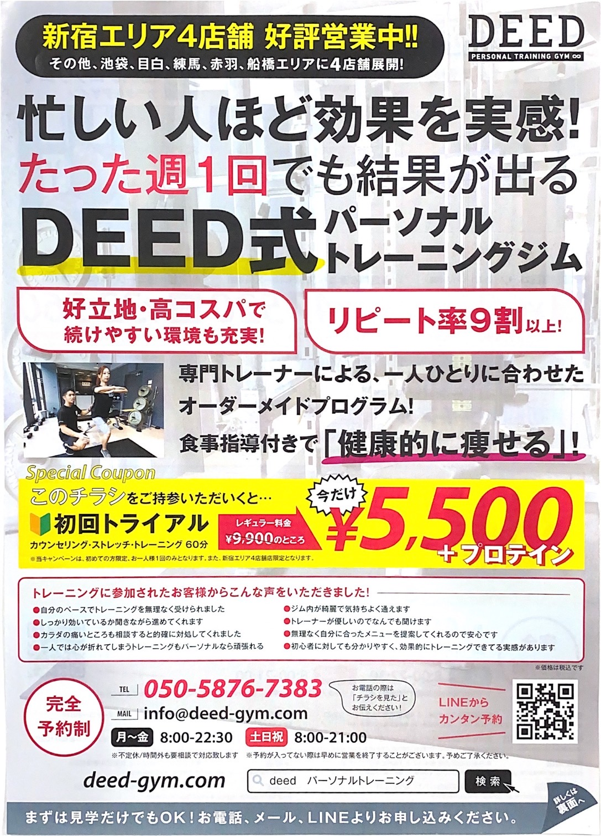
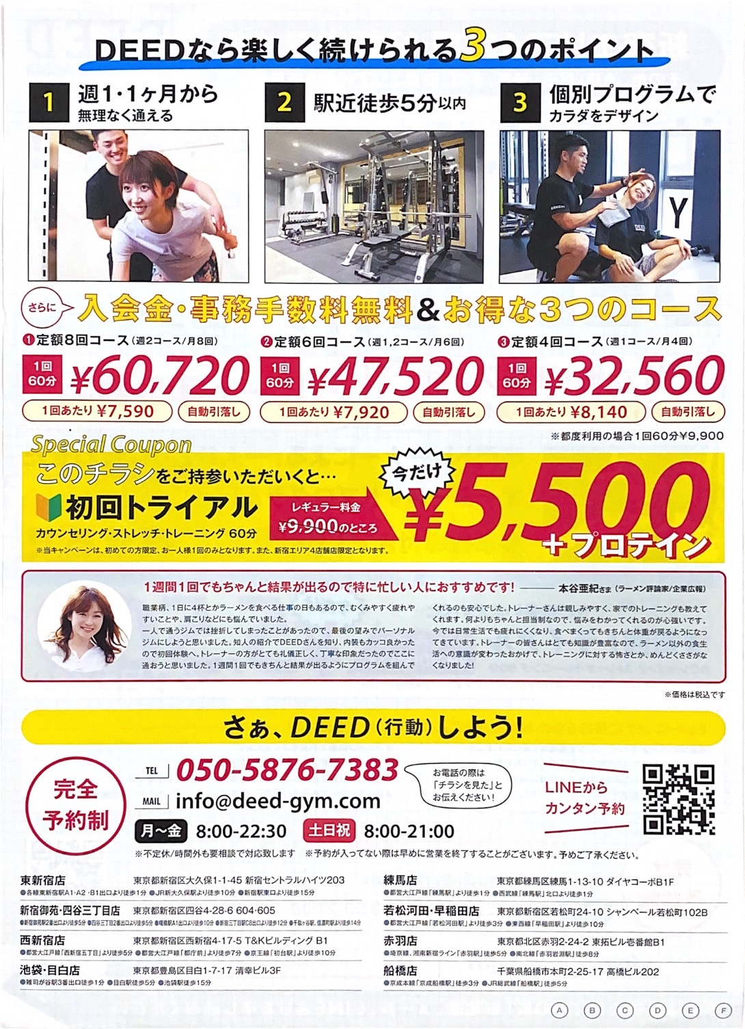

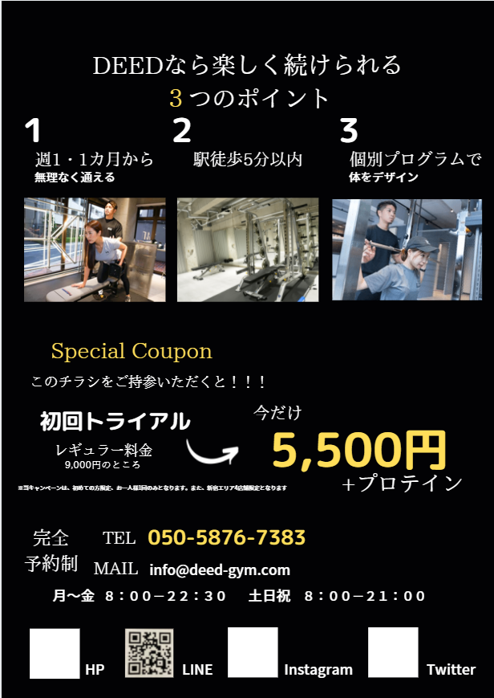

【提案させていただくチラシ】
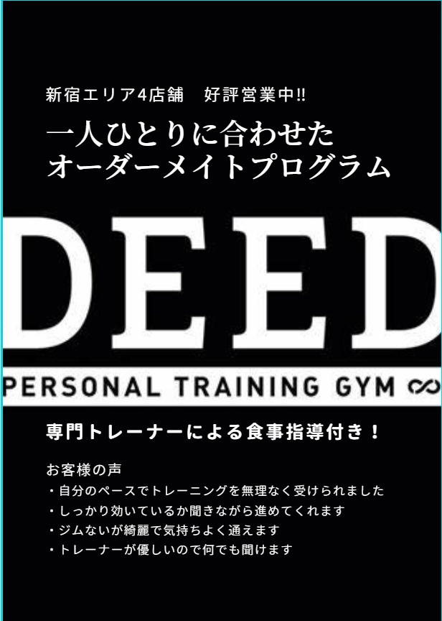

➁SNSにおける広告活動

・SNSの更新時間
一般的にユーザーがSNSにアクセスする時間帯は通勤・通学時、お昼の時間、就寝前であるため、朝の7時から9時、夜の18時から21時に更新することでより多くの人に閲覧される。週末はより多く人がSNSを閲覧しているため、週末に更新するのも狙い目である。

・Tiktokについて
Tiktokで話題になるためには、動画のクオリティを上げる必要があると考えた。メインユーザーが拡散力の高い若者のため、流行りの音楽を取り入れることによって拡散力が上がると言える。ダンス動画や踊って見たなどの動画を投稿する場合は、中途半端ではなくしっかり覚えてから載せることで再生回数が増えるのではないかと考えられる。投稿時間を統一することにより、閲覧数、リピート数を増やすことができる。情報量の多い動画を作成することで一度で情報をつかみきれず、何度も再生するため再生回数を増やすことができる。

・インスタグラム
Instagramで話題になるには発見タブに載る必要があると考えられる。幅広い年齢層において動画が保存され、拡散力が高まることによって結果的にリーチ総数増加させることに繋がる。夜の21時に更新時間を設定するとより多くの人に注目されるという結果も出ている。以下の表はインスタグラムにおける時間帯別利用率を表したものである。

App Ape Lab「時間帯別利用率 Instagram」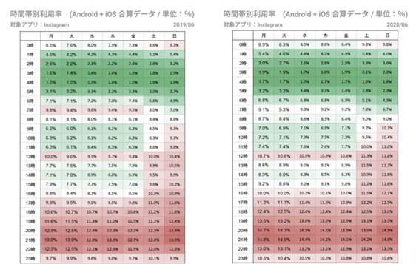
https://lab.appa.pe/2020-07/instagram-time-active-2020-20200717.htm
l
・Youtube
動画タイトルを検索されやすいものにすることや目を引くわかりやすいサムネイルにすることで、再生回数を上げるのに効果的だといえる。また動画は短く簡潔にすることで、視聴者に伝わりやすくなり、理解を深めてもらえるのではないかと考える。
また、テレビなどの大きな画面やスマホなどの小さな画面でも、視聴者が高画質な動画を見られるように配慮することが大切である。
＜効果的なサムネイル＞
画面いっぱいに大きく、端的なテキストにする。ふちをつくって文字を囲んだり、フォントを使い分けたり、背景との色のコントラストを付けたりするとより印象的になる。
「1日◯分トレーニング」や「◯ヶ月で変化するトレーニング」のような毎日取り組むことによって体の変化を実感できるトレーニングメニューを投稿することによって、再生回数が上がると考えた。

４．福利厚生を主とした提案

ターゲットとしては、テレワーク企業だ。テレワークにより、運動不足になっている社員の悩みを解決することを目的とする。福利厚生サイトに複数掲載してもらうことにより、効率よく需要のある所へアプローチしていく。

1⃣選定理由
コロナ禍によってテレワークで働く人が増加し、外出をしないことで運動不足になり、身体の不調、体を動かしたい人が増加していると考えた。実際に下の調査で明らかになった。2020年4月緊急事態宣言発令以降、テレワーク企業が増加している。「テレワーク導入前後の一日の歩数平均」を見ると、テレワーク導入前が7,986歩だったのに対し、導入後は2,001歩と80％減少したことがわかった。また、テレワークで運動不足に悩む人の割合は63.9％にのぼり、6割以上のビジネスパーソンが運動不足の問題を抱えている実態が明らかとなった。また、運動不足は死亡リスクの第３位になっている。一部企業では緊急事態宣言後に休職者が増加するケースも増加しているといい、企業として従業員の運動不足解消に向けた施策実施が急務と言えるだろう。さらに法人のような大勢を相手にしているターゲットにした方が多くの人に認知してもらうことができるので知名度を上げるという目的として、効率的で最大限のアプローチを可能にできると考えた。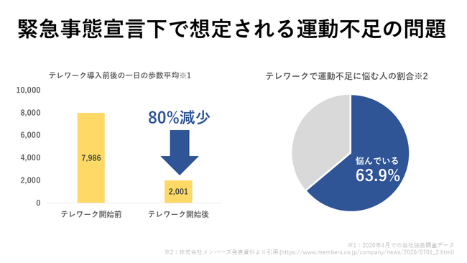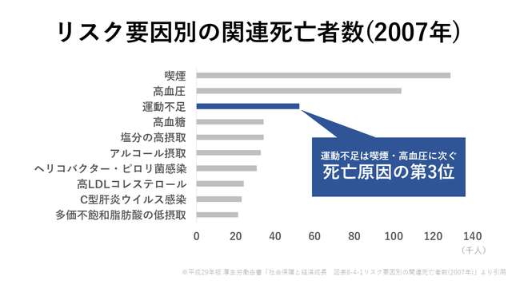
コロナ禍での緊急事態宣言、テレワークにより運動不足が深刻な問題に。健康経営に向けて企業に求められる対応とは｜人事のプロを支援するHRプロ (hrpro.co.jp)

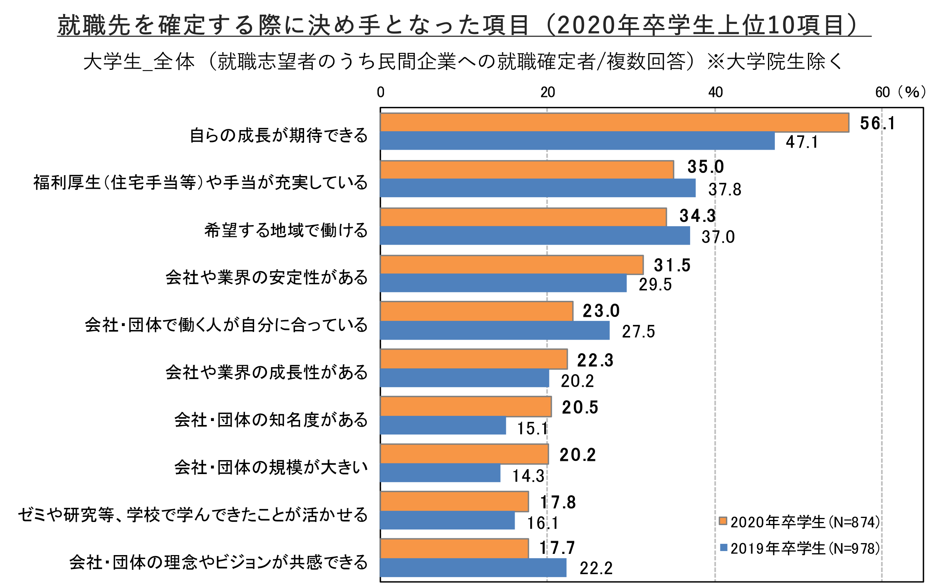
就職プロセス調査（2020年卒）【確報版】「2020年3月卒業時点 内定状況」 | 就職みらい研究所 (recruit.co.jp)
2⃣福利厚生の重要度（仕事を選ぶうえでの）
企業が福利厚生を充実させる理由として3つが挙げられる。一つ目として学生が企業を選ぶ要素として福利厚生をかなり重要視しているため、業界によっては深刻な人手不足が続いるので、企業はその中でもできるだけ多くの優秀な人材を採用したいという採用力を強化するためという理由が挙げられる。二つ目の理由として活躍しいている社員が辞めてしまうと、企業には痛手となり、別の良い人材を探すか育てないとならなくなり、その場合はコストも時間も消費してしまう。それを防ぐために多少のコストをかけてでも社員の定着率を上げるために福利厚生を充実させることが挙げられる。三つ目の理由として福利厚生を導入することによって発生するコストは経費になるので経費が増えることで課税対象の所得を減少させることができるので、企業は節税のために福利厚生を導入したいことが挙げられる。
【ポータルサイトに掲載するメリット】
①広い層にアプローチできる
②情報が整理された上で提供される。様々なパーソナルジムが列挙されており、比較しやすい状態になっている。DEEDは競合に比べ、安価で健康的な食事、無理のないトレーニングが推進されている。

3⃣福利厚生サイトのご紹介
【パークについて】
（掲載料無料、最短３日で掲載可能、スカウト１０倍になるプランもある（課金））
パークというサイトは福利厚生を選択できるので新しさを感じ、福利厚生に力を入れたい企業は取り入れに積極的になると思ったから選択した。また、掲載スポーツジムは少なかった。

【Parkについて】
ウォンテッドリー株式会社が運営する福利厚生サービス
有料契約している企業の従業員が様々な福利厚生サービスを利用できる。
Perkのメリット
①導入が簡単・スピーディーで低コスト
最短で3営業日以内で公開が可能。サービス導入後、従業員へ招待メールを送るだけで利用開始が可能である。従業員登録など面倒な手間もない。
②掲載されている競合企業が少ない
掲載されているパーソナルトレーニングジム 現在22社のみ
【掲載されているパーソナルジム】
24/7 Workout
¥107800/月～・初回のみ
¥38000 Off
初めて入会される方は、入会金無料で申し込み可能。
・2か月コースの入会金 ¥38000 ⇒ 無料 3か月コースの入会金 ¥19000 ⇒ 無料
Rgym
初めて利用される方限定で初回体験トレーニングを50％OFFで利用可能。

THE PERSON
お一人さま1回限り、パーソナルトレーニングを無料で体験可能。

【ベネフィットワン】
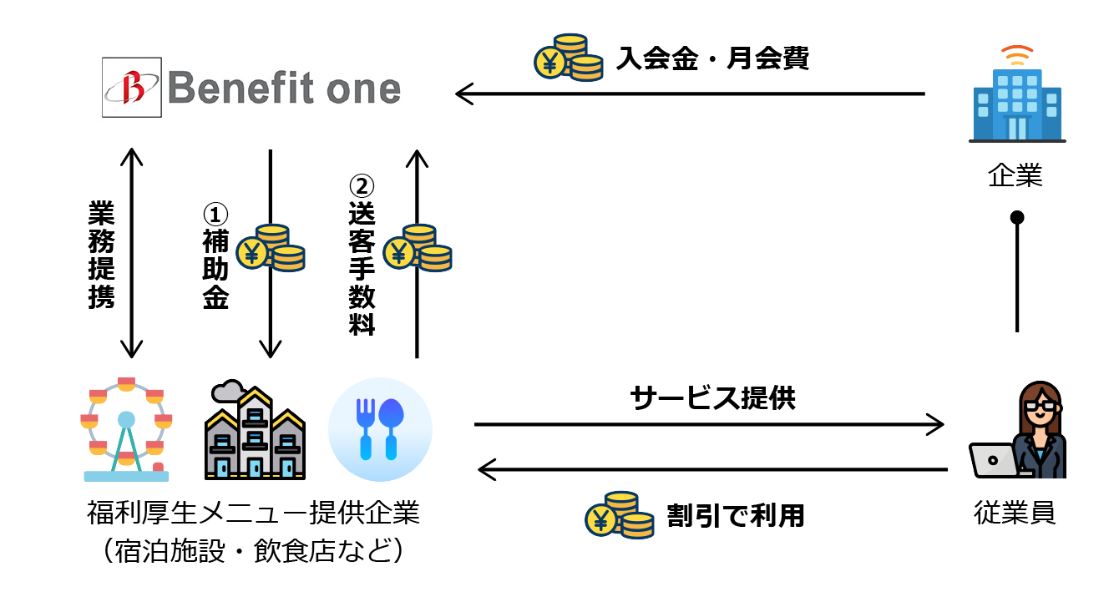
ベネフィットワンに入会金・月額費を企業の従業員は通常価格よりも安くサービスを利用できるなどの特典がある。
福利厚生メニューを提供している企業にはベネフィットワンから補助金が支払われる。この補助金はベネフィットワンに加入している企業が支払う月会費がメインとなっている。

その他の福利厚生サービス提供企業
・イーウェル「WELBOX」
カフェテリアプラン導入会員数 Ｎo．１

・福利厚生倶楽部
・ライフサポートクラブ

福利厚生サービス
・カフェテリアプラン
サービスを社員が選択して利用できる
社員にはポイントが付与されており、そのポイントでサービスを自由に選択・利用できる
メリット：従業員側は利用する内容を字自分で選択できるため、企業や福利厚生に対して の満足度が向上
デメリット：企業側に手間とコストがかかる

・パッケージサービスプラン
いくつかの福利厚生サービスをパッケージにして提供
メリット：専門業者による質の高いサービスを受けられる
企業側の導入や運営の手間や予算が抑えられる
デメリット：企業側がカスタマイズできない
従業員も使いたいプランがない場合や好きなプランを選べない可能性がある

【福利厚生倶楽部】
導入企業数No.1の実績を持ち、多くの企業が利用している。
契約社の73.5%が従業員数100名未満の中小企業であり、企業規模にかかわらずコストパフーマンスの高い福利厚生サービスを提供している。
そのため将来性のあるベンチャー企業などを対象とした福利厚生サイトとなっている。

【ライフサポート倶楽部】
福利厚生を充実させて、従業員の満足度や企業のイメージをアップさせたいと思っている企業におすすめ。従業員が101名以上であれば1名あたり月額350円～利用することができ、導入後は福利厚生に関する手配やサポートを全て任せることができる。
従業員100名未満の場合は、入会金45万円～、年会費2万円×5年となり、5年ごとの更新で55万円～という料金プラン。

4⃣どんな企業にアプローチするか
〈条件〉
①テレワークを積極的に取り入れていること。上で述べたように、テレワークによって運動不足になっている人にアプローチする。
テレワーク実施業界の割合
・情報通信業 56.3％
・その他サービス業 22.3％
・製造業 19.1％
従業員数別テレワーク実施率
1000人以上 42.9％
300～999人 18.8％
100～299人 14.2％
99人以下 6.1％
年収別のテレワーク実施率
300万円未満 12.7％
300万円以上500万円未満 20.6％
500万円以上700万円未満 27.9％
700万円以上1000万円未満 41.2％
1000万円以上 51.0％

テレワークを実施している企業の特徴を集めると
1⃣情報通信業 2⃣従業員数が多い 3⃣年収が高い所 の3点が上げられる。
以上の４点を加味したテレワーク企業の例）
・日本電信電話株式会社（NTTグループ）
2018年5月より従業員18万人の従業員を対象に福利厚生サービスBenefit stationの提供を開始した。
・ソフトバンクグループ
２万２７１０人（東京都の人口 １４００万人）
現状、ベネフィット・ワンという最大級の福利厚生サイトを取り入れている。

②ベンチャー企業。まだ会社の制度が整っていない企業にアプローチし、福利厚生の面で、より良い企業のあり方を提案することで、社会的にも良い印象を与えることができる。
「これから伸びる業界」
【IＴ業界】
・アンカー株式会社
【特徴】
■5期連続で売上前期比200%以上の成長
■成長意欲・当事者意識が強い優秀な人材
■本質的な価値を追求する文化
■フレックスタイム制、フルリモート勤務など多様な働き方

・株式会社セブンデックス
【特徴】
■ビジネス課題解決を目的に上流から一気通貫で支援できる
■全員が職域を超えて本質の課題解決に注力できる
■有名企業、上場企業などの案件を裁量を持って支援できる

・株式会社ベンド
【特徴】
■日本トップクラスの人材のみで構成されたチーム
■高速でPDCAサイクルを回す組織体制

③成長性がある。これから伸びる企業を選択することで、これからより多くの顧客を取り込むことができる。
④お金がある（円以上）福利厚生を整えられる余裕のある企業である必要がある。
⑤従業員が多い。従業員を大切に思う企業にすることが長く働いてもらう為に重要になる為。
以上のことから大手情報通信業と成長性のあるベンチャー企業においてアプローチすることとする。
5⃣メリット・デメリット
DEED様側のメリット
福利厚生サイトを利用することで顧客を獲得するために、的確なターゲットである働き盛りの世代にアプローチすることができ、認知度の向上に繋がる。福利厚生サイトに登録している様々な企業の従業員がサービスを利用することができるため、利用顧客の幅が広がる。

DEED様側のデメリット
福利厚生サイトに掲載するには掲載料がかかるサイトもある。また、福利厚生サービスからの一時的な顧客は獲得できても、その後の契約に繋がるとは限らない。
DEED様を利用する企業側のメリット
低価格で本格的なパーソナルトレーニングを受けることができる点や従業員の健康維持・推進につながる点において優位性があると考えられる。また、国から助成金を受け取ることが可能なため費用負担が少なくなる。さらに、福利厚生に力を入れているという点で求職者からの印象が良くなる。
DEEDを利用する企業のデメリット
福利厚生サイトを利用する際の費用負担が大きい。また、DEEDは店舗が都心よりにあるため、テレワークを行っている企業の従業員でも都心に出てこなければ、利用することが出来ない。

6⃣財務
経費
ベネフィットワンに登録し、顧客獲得を目指すとなると、経費としてベネフィットワンの基本登録料である年55,000円(税込み)と最低5％の取引手数料が必要となる。さらにベネフィットワンを経由して獲得した顧客はベネフィットワンの提携ルールとして原則一般料金の20％オフ以上の割引をしないといけないため、
20%オフ＋取引手数料5％がかかる。1カ月定額コースの料金で考えると4回であれば32,560⇒24,420、6回であれば47,520⇒35,640、8回であれば60,720⇒45,540という値段で提供しなければならない。
利益
1年を基準にして考えると55,000円を超えることで利益になるので、1カ月定額コースの料金で考えると4回コースの場合では1年に3人以上、6回コースの場合では1年2人以上、8回コースの場合では1年に２人以上の顧客を獲得することができれば元を取ることが可能となる。

５．まとめ
アンケートをもとに、反応の多かった夏前プランに加えウエディングプラン、チャレンジプランを提案させていただく。導入用のプランだが料金の大幅な値引きはせず、全体的に実際のプランに戻った時との差額を少なくをした金額設定にした。短期プランを設けそこから継続的な顧客へとつなげていくことで長期的な利益を獲得できると考える。
チラシの改善案として現状は文字が多く読みずらいと感じたため文字量をできるだけ少なくし、より伝えたいことだけをまとめた。更にDEED様のイメージカラーである、黒に白字をメインにシンプルかつ見栄えの良いチラシを提案させていただく。SNSにおける広告活動で認知度や集客力の増加を図るためにInstagram、Tiktok,YoutubeなどのSNS別で人気になるための投稿時間や内容を提案させていただいた。
福利厚生の案では、Parkやベネフィット・ワンなどの福利厚生サイトにDEEDも参入し、テレワークによって運動不足になっている企業の従業員にアプローチをする案を提案させていただく。福利厚生サイトに登録している他のパーソナルジムはあるが、DEEDの特徴である競合に比べ、安価で健康的な食事、無理のないトレーニングによって差別化を図ることができると考える。

参考文献
結婚式前、どんなダイエットした？-セキララ★ゼクシィ (zexy.net)
https://lab.appa.pe/2020-07/instagram-time-active-2020-20200717.htm
コロナ禍での緊急事態宣言、テレワークにより運動不足が深刻な問題に。健康経営に向けて企業に求められる対応とは｜人事のプロを支援するHRプロ (hrpro.co.jp)
就職プロセス調査（2020年卒）【確報版】「2020年3月卒業時点 内定状況」 | 就職みらい研究所 (recruit.co.jp)
ポータルサイトへ広告掲載をするメリットデメリット | 有限会社ワイズオフィス (ysoffice-itmedia.com)
福利厚生の充実度は企業選びの重要要素！ 利点や把握方法まで解説 | キャリアパーク就職エージェント (careerpark-agent.jp)
テレワークの実施率は？ 地域・業界・従業員数ごとに紹介！｜法人のお客さま｜NTT東日本 (ntt-east.co.jp)
https://best100.v-tsushin.jp/company/category/it/
Benefit One：サービス提供企業の皆様へ｜ベネフィット・ワン提携までの流れ｜提携条件は？ (tokuhodai.jp)

